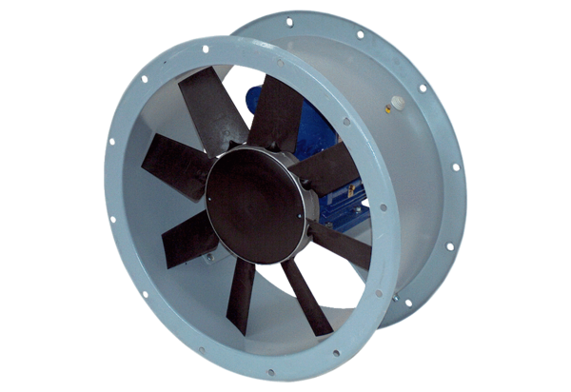Осевой трубный вентилятор DAR 80/8-1 ExКомплект поставки: 1 штукАссортимент: C
Номер артикула: 0073.0360Изготовитель: MAICO

